Editör Kurulumu
Doküman Yönetim Sistemi dışında bulunan, DYS kullanmayan kurum, kuruluş ve kişiler kendilerine ulaşan evrakların doğruluğunu kontrol edebilirler.
Evrakı listeleme ve görüntüleme adımları aşağıdaki gibidir.
Evrakı görüntüleyebilmek için Doküman Editörünü bilgisayarınıza indirip kurmanız gerekmektedir.
Doküman Editörünü indirmek için https://evraksorgu.meb.gov.tr/kaynaklar/UKI_V4.1.2.rar tıklanır. Sıkıştırılmış bir dosya içerisinde Doküman Editörü bilgisayara indirilir. Daha sonra sıkıştırılmış klasör açılır. Açılmış klasör içinde bulunan UKI_V3.5.15.exe dosyasına çift tıklanarak editör kurulumu başlatılır. Gelen bütün pencerelerde ileri seçilir.
En sonunda “Kur” seçilir.
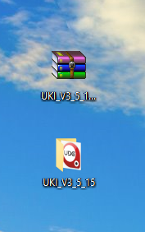

Kurulum yapılınca hem masaüstüne hem de Başlat Menüsü - Programlar - Uyap - Uyap Kelime İşlemci menüsü altına aşağıda gösterilen kısayollar yerleştirilir.
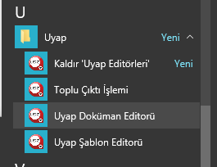

Not: Doküman Editörü java ile çalışan bir programdır. Bilgisayarınızda java kurulu olması gerekmektedir.

Editörün Kullanımı: .udf uzantılı belge üzerinde çift tıklanır ya da sağ tıklama yapılarak “Aç” komutu verilir.
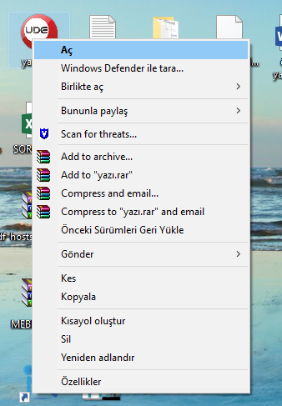

Açılan editör ve evrak üzerinde yer alan e-imza bilgisi ile aşağıdaki gibi görüntülenecektir:

